Бөлімі: | Тұрақты электр тогы
Педагогтің аты-жөні:
Күні:
Сыныбы: | Қатысушылар саны: Қатыспағандар саны:0
Сабақтың тақырыбы: | Өткізгіштерді тізбектей және параллель жалғау
Оқу бағдарламасына сәйкес оқу мақсаты | 8.4.2.11.- өткізгіштерді тізбектей және параллель жалғауда тізбек бөлігі үшін Ом заңын қолданып ,электр тізбектеріне есептер шығару .
Сабақтың мақсаты: | Барлық оқушылар істей алады: Оқушылар өткізгіштерді тізбектей және параллель жалғауда тізбек бөлігі үшін Ом заңын өрнектейді  Көптеген оқушылар істей алады: өткізгіштерді тізбектей және параллель жалғауда тізбек бөлігі үшін Ом заңын қолданып, шамаларды, өлшем бірліктерін ажыратады  Кейбір оқушылар істей алады: тізбектей және параллель жалғауды ажыратып, есептер шығарады

Сабақтың барысы:

Сабақ кезеңі/  Уақыты | Педагогтің іс-әрекеті | Оқушының іс-әрекеті | Бағалау | Ресурстар
Сабақтың басы  10 минут | Оқушылармен сәлемдесу.  Оқушыларға жағымды ахуал туғызу  « Физикалық құбылыспен теңеу айтып, досына жылы тілек айту »Бір біріне жылы лебіз айту.  Үй тапсырмасы:Зейінін шоғырландыру  І.Балама тесті (иә, жоқ)  - Өткізгіштерді тізбектей қосқан кезде тоқ күштері өзара тең болады.  - Ток күшін өлшейтін құралды вольтметр деп атайды.  - Өткізгіштерді параллель қосқан кезде ток күші оның жеке бөліктеріндегі ток күштерінің қосындысына тең болады..  - R= R₁+R₂+……R_{n –n} өткізгіштерді параллель қосу формуласы .  - Меншікті кедергінің өлшем бірлігі вольт .  - Өткізгіштерді параллель қосқанда кернеу өзара тең болады  - Ом заңы: I=U*R  - Вольтметр тізбекке параллель жалғанады | Мұғаліммен амандасады, бір-біріне тілек айтады  Оқушылар өткен тақырып бойынша балама тестін орындайды | ҚБ «Жетон» әдісі | Сурет,белгі,өлшемдер жазылған паракшалар  Слайд1  Жетондар
Сабақтың ортасы  20 минут | Ой қозғау: Сызбаны сөйлетейік.:  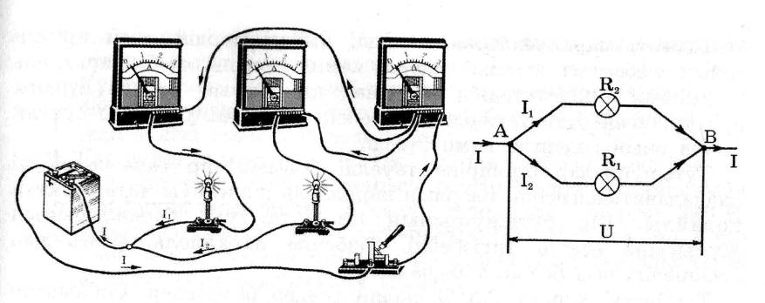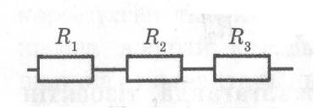  Жеке жұмыс  Тапсырма 1 « Кім жылдам?» Есепті шығар  Кедергілері 10 Ом, 20 Ом және 30 Ом үш резистор тізбектей жалғастырылып, кернеуі тұрақты 180 В желіге жалғанған. Әрбір резистордағы ток күші мен кернеудің түсуін анықтаңыз  Тапсырма 2. «Кестені толықтыр» әдісі  Кедергілері 10 Ом, 15 Ом және 30 Ом үш резистор параллель жалғастырылып, кернеуі тұрақты 30 В желіге жалғанған. Тізбектегі жалпы кедергіні, жалпы ток күшін және әрбір резистордан өтетін ток күшін анықтаңыз  R, Ом I, A U₁, B U₂, B U₃, B I₁, A I₂, A I₃, A | Сызба бойынша өз ойларын айтады  Есепті шығарады  Есепті шығарып, кестені толтырады | ҚБ  «Мадақтау»  әдісі  Дескриптор:  - желінің жалпы кедергісін анықтайды;  - Ом заңын қолданып жалпы ток күшін есептейді;  - тізбектей жалғанған өткізгіштерге арналған заңдылықтарды ескеріп, әр резистордан өтетін ток күшін анықтайды;  - Ом заңын пайдаланып әрбір резистордағы кернеудің түсуін есептейді  Жалпы балл-5  Дескриптор:  - желінің жалпы кедергісін анықтайды ;  - Ом заңын қолданып жалпы ток күшін есептейді;  - параллель жалғанған өткізгіштерге арналға н заңдылықтарды ескеріп, әр резистордағы кернеудің түсуін анықтайды;  - Ом заңын пайдаланып әрбір резистордан өтетін ток күшін есептейді.  -Алынған мәндерді кестеге жазады  Жалпы балл-5 | Интербелсенді тақта  Сызба  Тапсырма жазылған парақшалар  Кесте
Сабақтың соңы.  10мин  Рефлекция  Бағалау  Үй тапсырмасы | «Жасырын тізбек »  Оқушылар жасырынған сөзге қысқа түсінік беріп, тізбек құрады.  Кері байланыс: «Білім ағашы»    Сабақ соңында әр тапсырманың бағалау критериилері бойынша жалпы баллдық жүйемен бағалау  Жаттығу есептерін шығару | Сабақты қорытындылау барысында оқушылар өз ойларын үлестірме қағаздарға жазып,  «Білім ағашына» іледі. | Жалпы сабақты бағалау критерийлер бойынша ең жоғарғы 10 балл | Үлестірме стикерлер  Оқулық

